Постановление муниципалитета от 27.10.2011г. № 01-05-223
Об утверждении Порядка расчета нормативных затрат на оказание (выполнение) муниципальным бюджетным учреждением внутригородского муниципального образования Москворечье-Сабурово в городе Москве услуг (работ) и расчетно-нормативных расходов на содержание его имущества

В соответствии с абз. 3 п. 1 ст. 78.1 Бюджетного кодекса Российской Федерации муниципалитет внутригородского муниципального образования Москворечье-Сабурово в городе Москве постановляет:
1. Утвердить Порядок расчета нормативных затрат на оказание (выполнение) муниципальным бюджетным учреждением внутригородского муниципального образования Москворечье-Сабурово в городе Москве услуг (работ) и расчетно-нормативных расходов на содержание его имущества (приложение).
2. Настоящее постановление вступает в силу со дня его официального опубликования в газете "Москворечье-Сабурово: вчера, сегодня, завтра".
3. Контроль за выполнением настоящего постановления возложить на Руководителя муниципалитета внутригородского муниципального образования Москворечье-Сабурово в городе Москве Абертасова А.А.

Руководитель муниципалитета внутригородского муниципального образования Москворечье-Сабурово в городе Москве | А.А. Абертасов

Приложение
к постановлению муниципалитета внутригородского муниципального образования Москворечье-Сабурово в городе Москве от 27.10.2011 г. № 01-05-223

Порядок расчета нормативных затрат на оказание (выполнение) муниципальным учреждением внутригородского муниципального образования Москворечье-Сабурово в городе Москве услуг (работ) и расчетно-нормативных расходов на содержание его имущества

1. Общие положения
1.1. Порядок расчета нормативных затрат на оказание (выполнение) муниципальным учреждением внутригородского муниципального образования в городе Москве услуг (работ) и расчетно-нормативных расходов на содержание его имущества (далее - Порядок) разработан по аналогии с Методическими рекомендациями по расчету нормативов финансового обеспечения оказания (выполнения) государственными учреждениями города Москвы государственных услуг (работ) и расчетно-нормативных расходов на содержание имущества государственных учреждений города Москвы, утвержденными приказом Департамента финансов города Москвы и Департамента экономической политики и развития города Москвы от 31 марта 2011 года № 154/64-ПР (далее – Методические рекомендации).
1.2. Настоящий Порядок определяет правила по установлению муниципалитетом внутригородского муниципального образования Москворечье-Сабурово в городе Москве (далее – муниципалитет) нормативных затрат на оказание (выполнение) услуг (работ) и расчетно-нормативных расходов на содержание имущества в отношении муниципального учреждения внутригородского муниципального образования в городе Москве (далее - учреждение).
1.3. Нормативные затраты на оказание (выполнение) муниципальных услуг (работ) и расчетно-нормативные расходы на содержание имущества формируются для муниципальных услуг (работ), входящих в ведомственный перечень муниципальных услуг (работ), оказываемых (выполняемых) учреждением.
1.4. Для одной муниципальной услуги, включенной в ведомственный перечень муниципальных услуг, устанавливается один норматив.
1.5. Финансовое обеспечение выполнения муниципального задания учреждением осуществляется в виде субсидии из местного бюджета.
1.6. Нормативы, расчетно-нормативные расходы и первоначально-рассчитанные корректирующие коэффициенты устанавливаются муниципалитетом по всем услугам (работам), включенным в ведомственный перечень муниципальных услуг (работ).
1.7. При расчете норматива и расчетно-нормативных расходов не учитываются расходы, финансовое обеспечение которых осуществляется в форме целевых субсидий, а также публичных обязательств, подлежащих исполнению в денежной форме.
2. Методика установления норматива
2.1. При первоначальном определении норматива муниципалитет рассчитывает затраты на оказание единицы муниципальной услуги для каждого учреждения путем деления объема затрат учреждения на количество единиц оказания муниципальной услуги.
При наличии у муниципалитета нескольких учреждений муниципалитет принимает за норматив затраты на услугу, оказываемую наиболее эффективным учреждением.
2.2. Затраты на оказание единицы i-той муниципальной услуги учреждения (Ni) определяются по формуле (1):

(1) Ni = (Zот + Zрм + Zус + Zси + Zин)/ Qi, где

Qi - количество (объем) единиц оказания i-той муниципальной услуги;
Zот - затраты по оплате труда и начислениям на выплаты по оплате труда персонала (КОСГУ 211, 213);
Zрм - затраты на приобретение расходных материалов, связанных с оказанием муниципальной услуги (из КОСГУ 340 – сырье, материалы, медикаменты, продукты питания, готовая продукция и т.д.; из КОСГУ 310 – учебные пособия, костюмы и т.д.) ;
Zус – затраты на услуги, связанные с оплатой услуг связи, транспорта и прочих услуг (из КОСГУ 221, 222, 226);
Zси – затраты на услуги, связанные с оплатой коммунальных услуг, и иные затраты, связанные с использованием имущества на основе затрат:
- на потребление тепловой энергии в размере не менее 50 % от общего объема планируемых на год затрат на оплату указанного вида коммунальных платежей (КОСГУ 223);
- на водоснабжение и водоотведение в размере не менее 80 % от общего объема планируемых на год затрат на оплату указанного вида коммунальных платежей (КОСГУ 223);
- на потребление электрической энергии в размере не менее 50 % от общего объема планируемых на год затрат на оплату указанного вида коммунальных платежей (КОСГУ 223);
- на потребление газа в размере не менее 50 % в случае газового отопления или 100 % в иных случаях от общего объема планируемых на год затрат на оплату указанного вида коммунальных платежей;
- на содержание особо ценного движимого имущества не менее 70 % планируемых на год затрат на содержание движимого имущества (техническое обслуживание, ремонт оборудования, настройка инструментов и т.д.);
Zин - иные затраты, связанные с оказанием муниципальной услуги.
2.3. В случае оказания (выполнения) учреждением более одной услуги (работы) определение норматива осуществляется путем распределения расходов на обеспечение деятельности учреждения по видам затрат (затраты на оплату труда и начисления на выплаты по оплате труда), затраты на приобретение расходных материалов, затраты на коммунальные услуги и затраты, связанные с использованием имущества и др.) между муниципальными услугами (работами), оказываемыми (выполняемыми) учреждением пропорционально одному из следующих оснований:
- затраты на оплату труда и начислениям на выплаты по оплате труда по каждой муниципальной услуге;
- численности персонала, непосредственно занятого в оказании каждой муниципальной услуги;
- площади помещения, используемого для оказания той или иной муниципальной услуги;
- количеству потребителей услуг;
- согласно другому основанию по решению муниципалитета.
2.4. При невозможности определить норматив выполнения муниципальных работ применяется сметный, проектный, либо иной способ расчета затрат.
Сметный метод заключается в определении норматива выполнения работ на основе детализированной сметы выполняемых работ, которая утверждается муниципалитетом.
Проектный метод заключается в определении норматива выполнения работ на основе общей суммы затрат на реализацию выполняемых работ либо с разбивкой по укрупненным статьям расходов. При применении этого метода учреждение представляет муниципалитету проектные материалы, которые должны содержать всю необходимую информацию о технических, технологических и организационных характеристиках работ, обоснования сумм и направлений затрат.
2.5. Расходы по конкретным работам (видам работ) отражаются в таблице по форме Приложения к Методическим рекомендациям.

3. Методика определения расчетно-нормативных расходов
на содержание имущества
3.1. При первоначальном определении расчетно-нормативных расходов муниципалитет:
- рассчитывает расчетно-нормативные расходы на содержание имущества в разрезе каждого учреждения;
- устанавливает величину расчетно-нормативных расходов исходя из необходимости достижения наибольшей эффективности.
3.2. В составе расчетно-нормативных расходов на содержание недвижимого имущества учреждения выделяются:
- затраты на потребление тепловой энергии в размере не более 50 % от общего объема планируемых на год затрат на оплату указанного вида коммунальных платежей;
- затраты на водоснабжение и водоотведение в размере не более 20 % от общего объема планируемых на год затрат на оплату указанного вида коммунальных платежей;
- затраты на потребление электрической энергии в размере не более 50 % от общего объема планируемых на год затрат на оплату указанного вида коммунальных платежей;
- затраты на потребление газа в размере не более 50 % от общего объема планируемых на год затрат на оплату указанного вида коммунальных платежей в случае использования газового отопления;
- планируемые на год затраты на прочие расходы (включая налоги, охрану, пожарную безопасность, содержание недвижимого имущества: уборка помещения, дезинфекция, техническое обслуживание различных систем, лифтов и т.д. – не более 30 % от общего объема планируемых на год затрат на оплату указанного вида затрат).
3.3. Объем расчетно-нормативных расходов на содержание имущества может индексироваться на величину, рассчитанную исходя из суммы прироста затрат, включаемых в расходы на содержание имущества и связанных исключительно с изменением соответствующих тарифов.
3.4. При расчете объема расчетно-нормативных расходов на содержание имущества учреждения рекомендуется использовать следующую формулу приведения расчетов к величине 1 кв. м.:
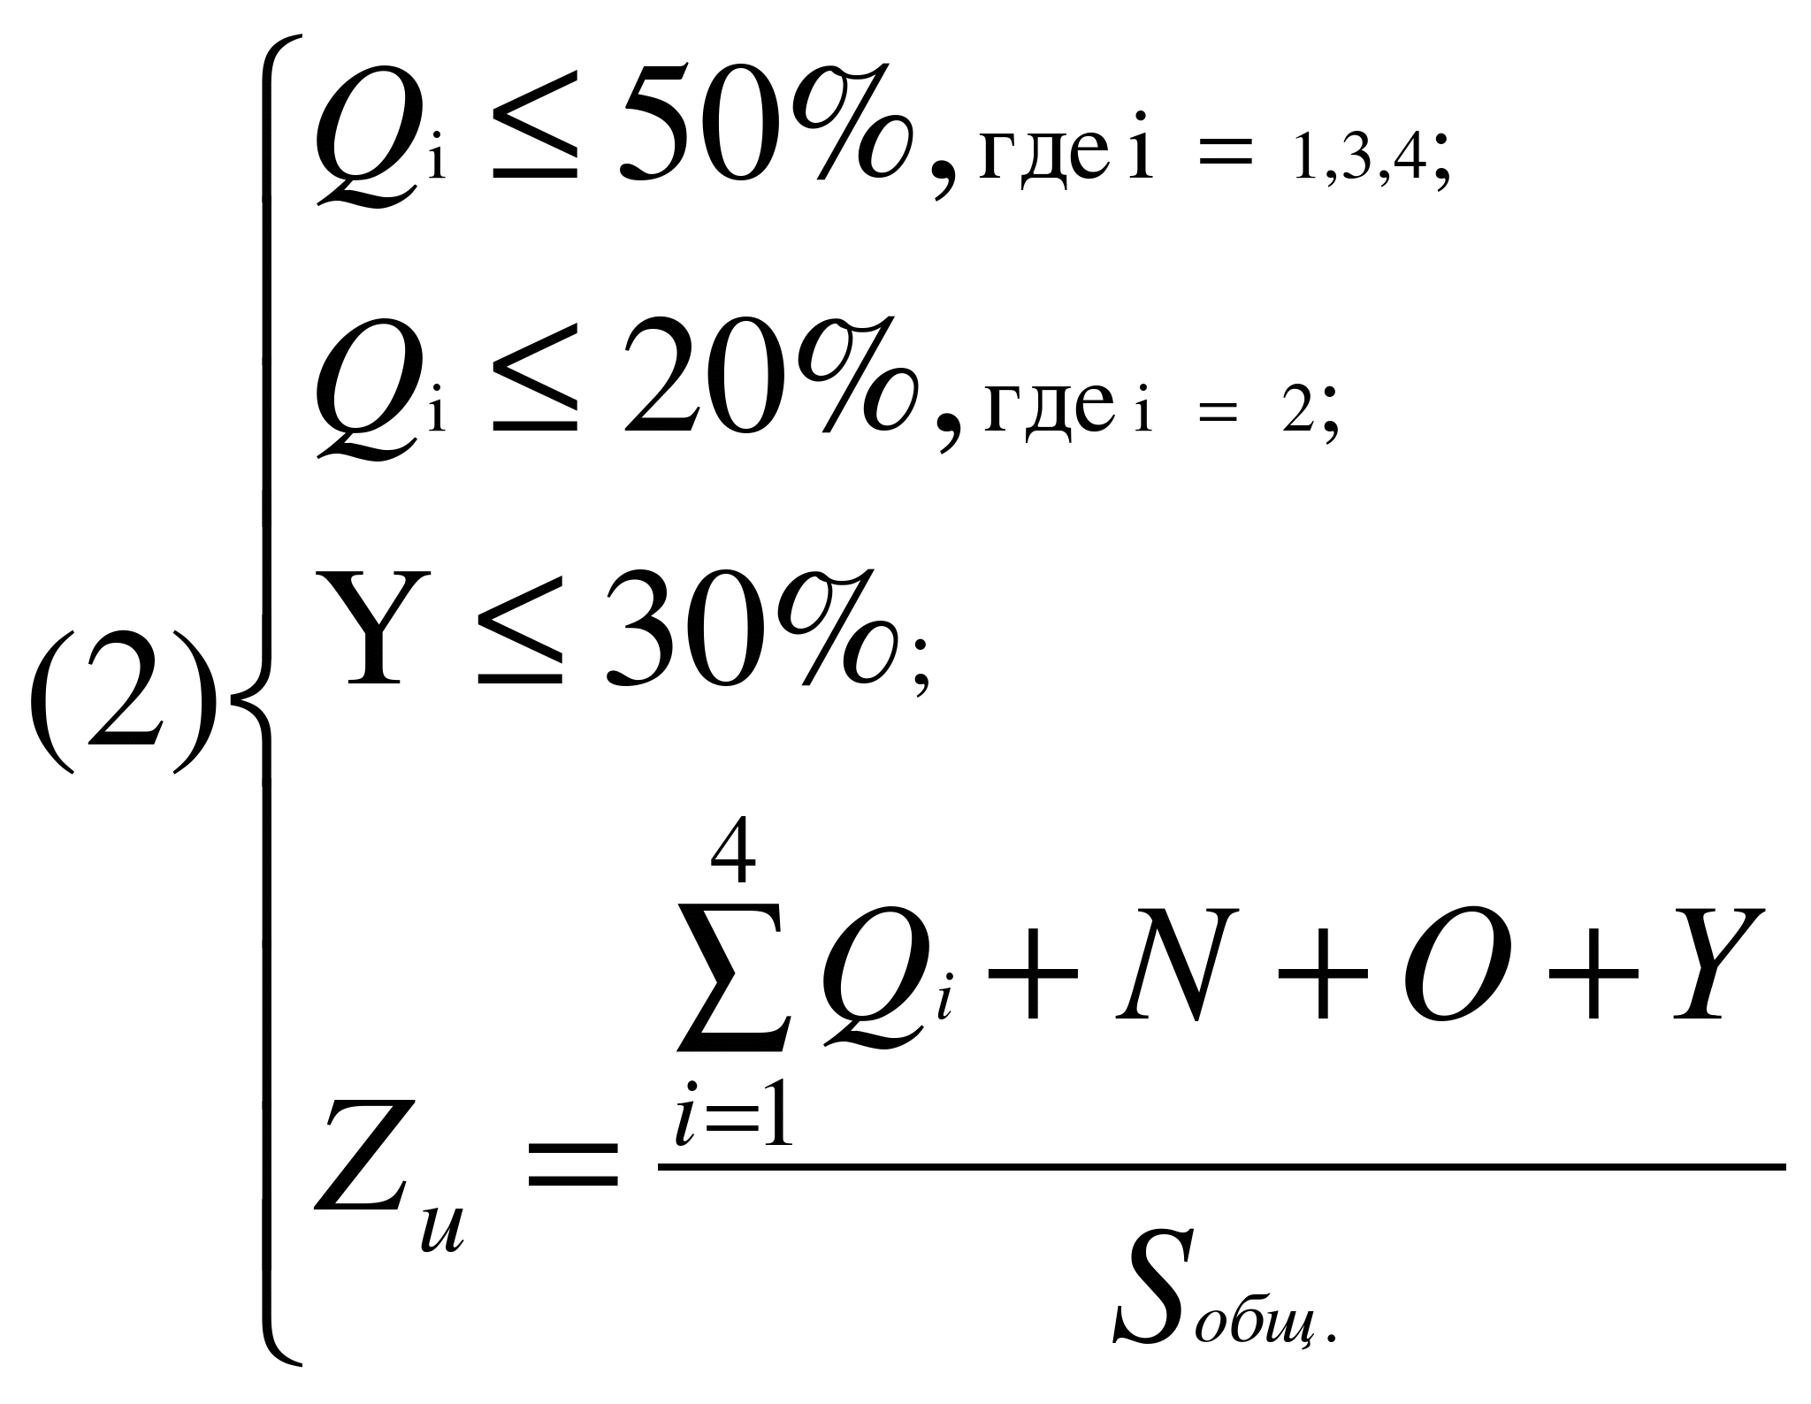

где:
i – коммунальная услуга, где:
i=1 – отопление
i=2 – вода
i=3 – электроэнергия
i=4 – газ
Z_{и} – расчетно-нормативные расходы на содержание недвижимого имущества в расчете на 1 кв.м (руб/м²);
Q_{i} – планируемые на 2011 год затраты на оплату соответствующей коммунальной услуги учреждением;
S_{общ.} – площадь объектов недвижимости, закрепленных за муниципальным учреждением города Москвы;
N - затраты на прочие расходы – налоги, связанные с содержанием недвижимого имущества;
O - затраты на прочие расходы - охрана, пожарная безопасность;
Y - затраты на прочие расходы - содержание недвижимого имущества (из КОСГУ 225): уборка помещения, дезинфекция, техническое обслуживание различных систем, лифтов и т.д. – не более 30 процентов от общего объема планируемых на 2011 год затрат на оплату указанного вида затрат;
4. Расчет объема субсидий на выполнение муниципального задания
4.1. Объем субсидий на выполнение муниципального задания для учреждения не может быть меньше, чем объем доведенных до учреждения в 2011 году ассигнований за исключением случаев уменьшения объема услуг, оказываемых учреждением в соответствии с доведенным муниципальным заданием, и определяется по формуле:

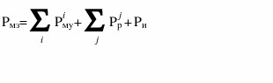, где
_{мз} - объем финансового обеспечения выполнения муниципального задания;
P^{i}- расчетно-нормативные затраты на оказание i-той муниципальной услуги;
- расчетно-нормативные затраты на выполнение j-того вида работ;
- расходы на содержание имущества.
При оказании в случаях, определенных федеральным законодательством и законами города Москвы, услуг за плату в пределах установленного государственного задания, размер субсидии на финансовое обеспечение выполнения указанного государственного задания рассчитывается за минусом средневзвешенной суммы средств, полученных по факту последних двух лет от потребителей указанных услуг.

4.2. Расчетные нормативные затраты на оказание i-той муниципальной услуги (P му) определяются по следующей формуле:
i
P _{му} = Ni x ki x Vi, где
Ni – норматив финансового обеспечения оказания i-той муниципальной услуги учреждения, рассчитывается по формуле (1);
ki – первоначально-рассчитанный корректирующий коэффициент на норматив финансового обеспечения оказания i-той муниципальной услуги;
Vi – объем (количество единиц) оказания i-той муниципальной услуги учреждения.
Первоначально-рассчитанный корректирующий коэффициент на норматив финансового обеспечения оказания i-той муниципальной услуги для конкретного учреждения рассчитывается как отношение общего объема затрат данного учреждения на единицу услуги к нормативу финансового обеспечения оказания этой услуги.
4.3. Расчетно-нормативные затраты на выполнение работ ( Р^{i}_{p}) определяются как сумма затрат по конкретным работам (видам работ), исходя из объемов и сложности выполняемых работ.
4.4. Расходы на содержание имущества (Pи) определяются по следующей формуле: Pи = Z_{и} * k * S, где
Z_{и} – рассчитывается по формуле (2);
k – первоначально-рассчитанный корректирующий коэффициент на расчетно-нормативные расходы на содержание имущества;
S – площадь нежилых помещений, закрепленных за конкретным учреждением.
Первоначально-рассчитанный корректирующий коэффициент на расчетно-нормативные расходы на содержание имущества для конкретного учреждения рассчитывается как отношение фактического объема затрат на содержание 1 кв.м. имущества учреждения к расчетно-нормативным расходам на содержание имущества.
5. Финансовое обеспечение учреждения
в форме целевой субсидии
5.1. Финансовое обеспечение в форме целевой субсидии предоставляется:
- на текущий ремонт помещений на основании утвержденной сметной документации;
- на приобретение оборудования при наличии обоснования целесообразности его приобретения;
- на иные цели, в пределах доведенных ассигнований в соответствующем финансовом году.
5.2. Субсидии на иные цели не могут предоставляться для возмещения расходов, учитываемых при расчете нормативов на финансовое обеспечение услуг (работ) и расчетно-нормативных расходов на содержание имущества.

